Bil. | Gambar | Lokasi/Penemuan/Ulasan | Isu Kerosakan/ Cadangan Penambahbaikan
1. | 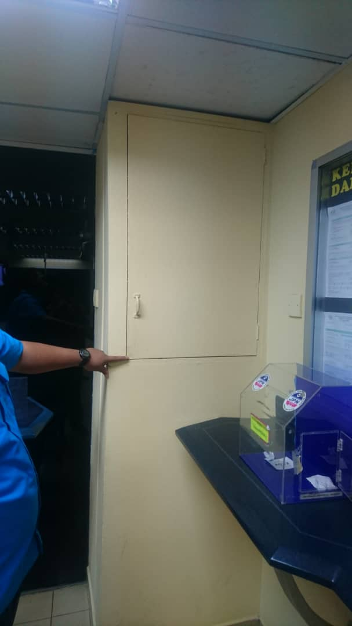  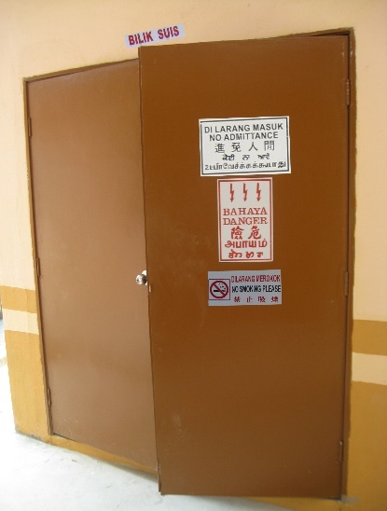  Contoh Pepasangan Yang Baik | Lokasi: Bilik Suis  Penemuan:  Notis amaran tiada.  Ulasan:  Notis amaran yang jelas perlu dipasang di hadapan pintu untuk menghalang orang bukan kompeten memasukki bilik ini.  Notis amaran tersebut ialah BAHAYA, DILARANG MASUK dan DILARANG MEROKOK. | B  Tahap Kerosakan:  Isu: Keselamatan  Cadangan Penambahbaikan:  Pemasangan notis amaran perlu merujuk pada peraturan yang ditetapkan dari segi saiz, warna dan rekaan.  Rujukan :  Peraturan-Peraturan Elektrik 1994 Yang Berikut:  Peraturan 38 - Notis.  Specification For Low Voltage Internal Electrical Installations (May 2011):  Section 16.1 –Switchroom  Peraturan 110(1) - Sesuatu pepasangan hendaklah disenggarakan dalam keadaan baik dan berfungsi dan langkah-langkah awasan hendaklah dipatuhi pada setiap masa untuk mencegah bahaya.
2. | 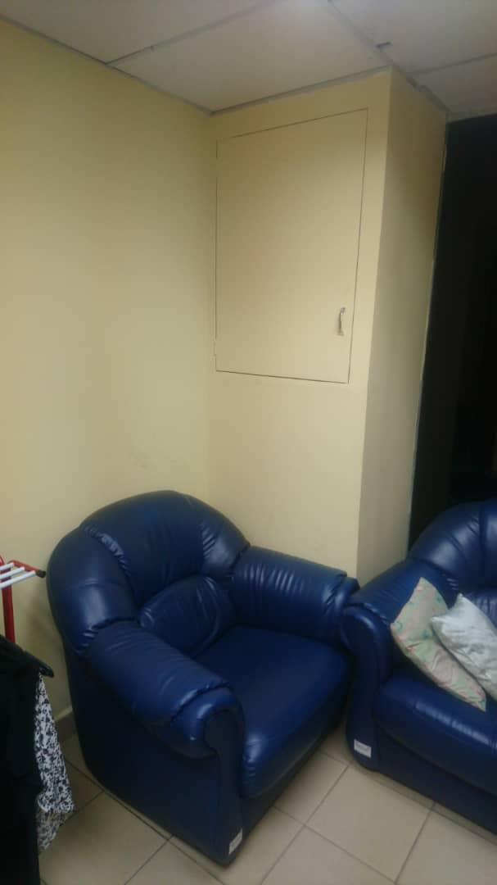  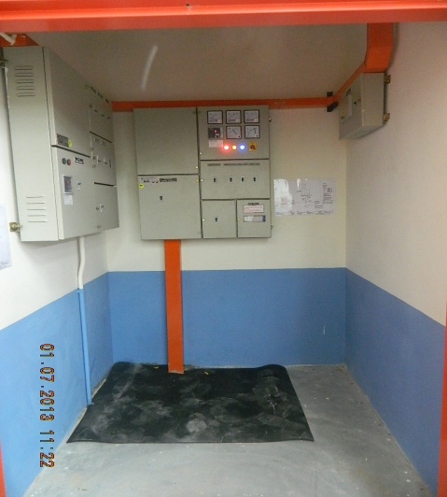  Contoh Pepasangan Yang Baik | Lokasi:Papan Suis Elektrik  Penemuan:  Terdapat halangan di kawasan kerja papan suis agihan elektrik.  Ulasan :  Ruang kerja papan suis agihan elektrik wajib bebas dari semua jenis halangan/hadangan bagi memudahkan kerja senggaraan. | B  B  B  B  B  Tahap Kerosakan:  Isu: Keselamatan  Cadangan Penambahbaikan:  Pindah/ubah semua bentuk halangan di kawasan kerja papan suis agihan elektrik.  Rujukan :  Peraturan-Peraturan Elektrik 1994 Yang Berikut:  Peraturan 64 –  Orang kompeten menyambung papan suis, kelengkapan, dsb.  Peraturan 110 (2) –  Tanggungjawab untuk menyenggara pepasangan mengikut cara yang dikehendaki dalam subperaturan (1) hendaklah terletak pada pemunya pengurusan atau pemegang lesen atau penghuni pepasangan, pengkhidmat atau ejennya, mengikut mana-mana yang berkenaan.  Peraturan 110(1) - Sesuatu pepasangan hendaklah disenggarakan dalam keadaan baik dan berfungsi dan langkah-langkah awasan hendaklah dipatuhi pada setiap masa untuk mencegah bahaya.  Peraturan 67  Orang kompeten dan kekerapan lawatan serta pemeriksaan.  Peraturan 19 (4) – Susunan papan suis secara am.  Peraturan 37-  Ruang bagi papan suis dan kelengkapan
3. | 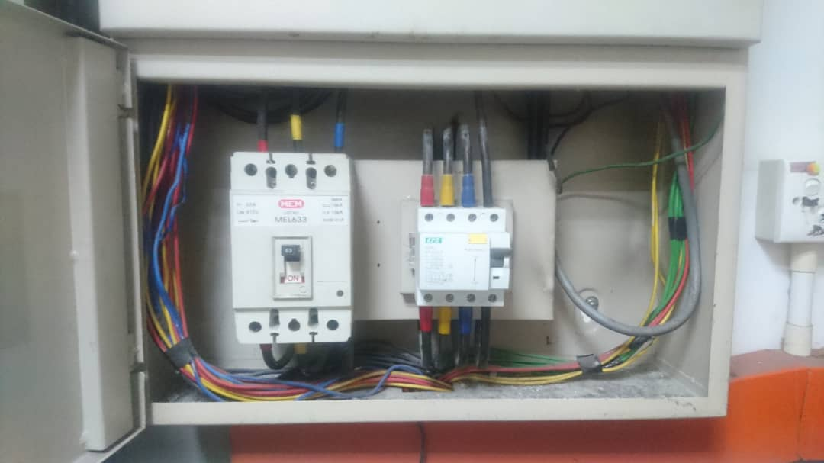  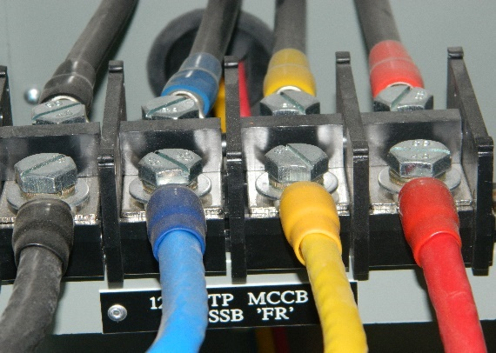  Contoh Pepasangan Yang Baik | Lokasi: Papan Suis Elektrik  Penemuan:  Tidak menggunakan kabel sleeve pada kabel masukan utama papan suis elektrik  Ulasan:  Penggunaan pita pelekat berwarna untuk penanda warna fasa kabel masukan tidak tahan lama, mudah reput dan tertanggal. | B  Tahap Kerosakan:  Isu: Keselamatan  Cadangan Penambahbaikan:  Pasang kabel sleeve mengikut saiz dan warna fasa yang sesuai.  Rujukan :  Peraturan-Peraturan Elektrik 1994 Yang berikut:  Peraturan 110 (2) –  Tanggungjawab untuk menyenggara pepasangan mengikut cara yang dikehendaki dalam subperaturan (1) hendaklah terletak pada pemunya pengurusan atau pemegang lesen atau penghuni pepasangan, pengkhidmat atau ejennya, mengikut mana-mana yang berkenaan.  Peraturan 15 (1) :  Radas, Konduktor, Aksesori dsb.  Peraturan 64 –  Orang kompeten menyambung papan suis, kelengkapan, dsb  Peraturan 110(1) - Sesuatu pepasangan hendaklah disenggarakan dalam keadaan baik dan berfungsi dan langkah-langkah awasan hendaklah dipatuhi pada setiap masa untuk mencegah bahaya.
4. | 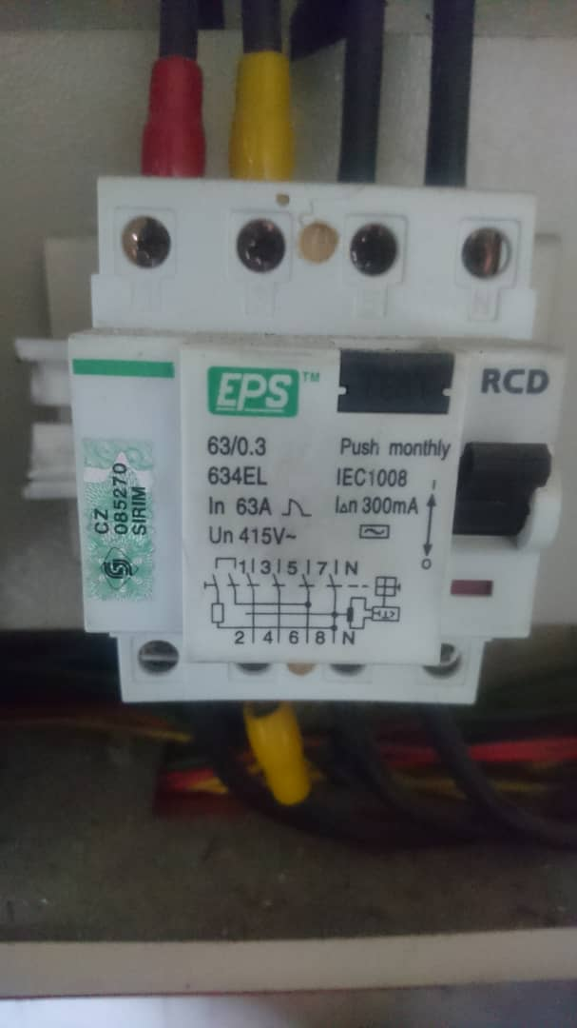  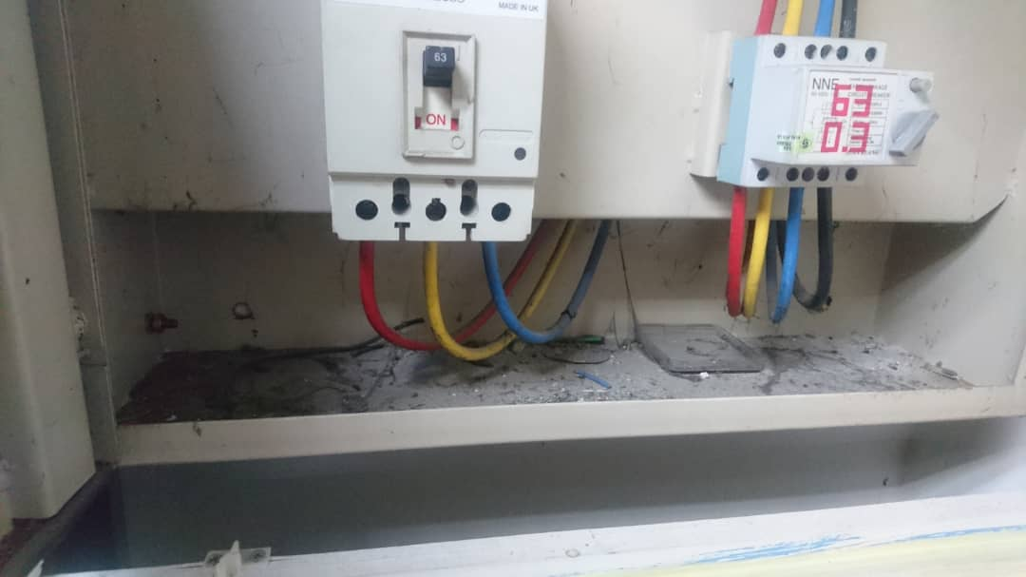 | Lokasi: Papan Suis Elektrik  Penemuan:  Kebanyakan papan agihan di premis ini menggunakan sensitiviti yang tinggi untuk alat pemutus litar elektrik.  Ulasan  pengguna serta peralatan premis terdedah kepada risiko lebihan beban arus elektrik.  Peraturan menetapkan untuk keselamatan pengguna, nilai peranti arus bocor ke bumi untuk pemasangan lampu ialah 100mA dan punca kuasa 30mA. | Tahap Kerosakan:  B  Isu: Keselamatan  Cadangan Penambahbaikan:  tukar alat pemutus litar elektrik mengikut kadaran yang ditetapkan oleh spesifikasi.  Rujukan:  Peraturan-Peraturan Elektrik 1994 yang berikut:  Peraturan 110(1) - Sesuatu pepasangan hendaklah disenggarakan dalam keadaan baik dan berfungsi dan langkah-langkah awasan hendaklah dipatuhi pada setiap masa untuk mencegah bahaya.  Peraturan 15 (1) & (2) – Radas, konduktor, aksesori. Dsb).  Peraturan 64 –  Orang kompetan menyambung papan suis, kelengkapan, dsb  Peraturan 16 – Suis, fius suis, suis fius, pemutus litar, penyentuh, fius dan lain-lain.  Specification For Low Voltage Internal Electrical Installations (May 2011):  Distribution Board  Peraturan 110 (2) –  Tanggungjawab untuk menyenggara pepasangan mengikut cara yang dikehendaki dalam subperaturan (1) hendaklah terletak pada pemunya pengurusan atau pemegang lesen atau penghuni pepasangan, pengkhidmat atau ejennya, mengikut mana-mana yang berkenaan.
5. | 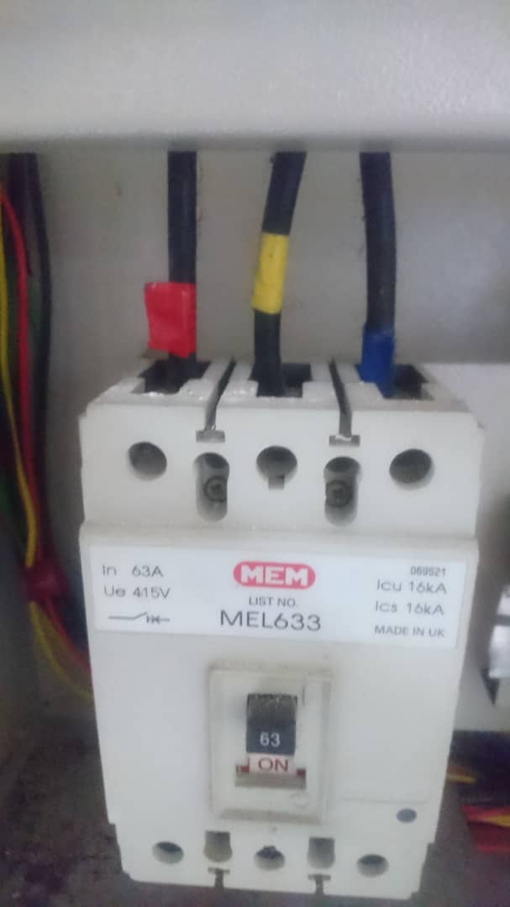  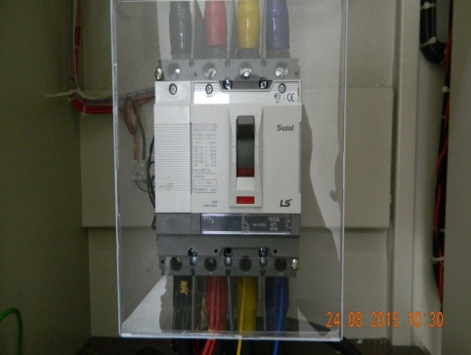  Contoh Pepasangan Yang Baik | Lokasi: Papan Suis Elektrik  Penemuan:  Phase barrier tidak dipasang di antara kabel fasa dan live parts terdedah kepada direct contact  Ulasan :  Standard IEC 61439-1:2011 Ed. 2.0;  Klausa 8.4.6.2.3  Use of barriers or obstacles designed and arranged to protect against direct contact with equipment in adjacent functional units or groups.  Klausa 8.4.6.2.5  Obstacles shall prevent either;  - Unintentional bodily approach to live parts, or  - Unintentional contact with live parts during the operation of live equipment in normal service.  Standard IEC 604391 :1999 +A1:2004 Ed. 4.1;  Klausa 7.4.6.2  Use of barriers designed and arranged to protect against direct contact with equipment in adjacent functional units or groups | B  Tahap Kerosakan:  Isu: Keselamatan  Cadangan Penambahbaikan:  Ganti nilai RCCB yang bersesuaian mengikut spesifikasi yang ditetapkan.  Rujukan:  Peraturan-Peraturan Elektrik 1994 yang berikut:  Peraturan 15(1) & (2) – Radas, konduktor, aksesori dan lain-lain.  Peraturan 64 –  Orang kompeten menyambung papan suis, kelengkapan, dsb.  Peraturan 110(1) - Sesuatu pepasangan hendaklah disenggarakan dalam keadaan baik dan berfungsi dan langkah-langkah awasan hendaklah dipatuhi pada setiap masa untuk mencegah bahaya.  Peraturan 110 (2) –  Tanggungjawab untuk menyenggara pepasangan mengikut cara yang dikehendaki dalam subperaturan (1) hendaklah terletak pada pemunya pengurusan atau pemegang lesen atau penghuni pepasangan, pengkhidmat atau ejennya, mengikut mana-mana yang berkenaan.  Peraturan 67  Orang kompeten dan kekerapan lawatan serta pemeriksaan.  - Standard IEC  61439-1:2011 Ed. 2.0;Klausa 8.4.6.2.3, Klausa 8.4.6.2.5  - Standard IEC 604391:1999 +A1:2004 Ed. 4.1; Klausa 7.4.6.2
6. |   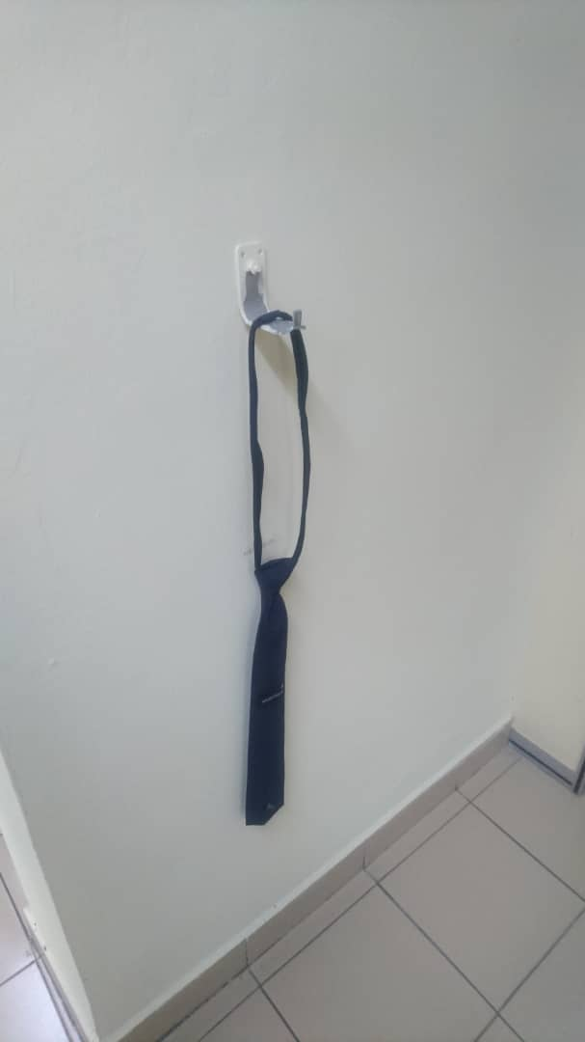  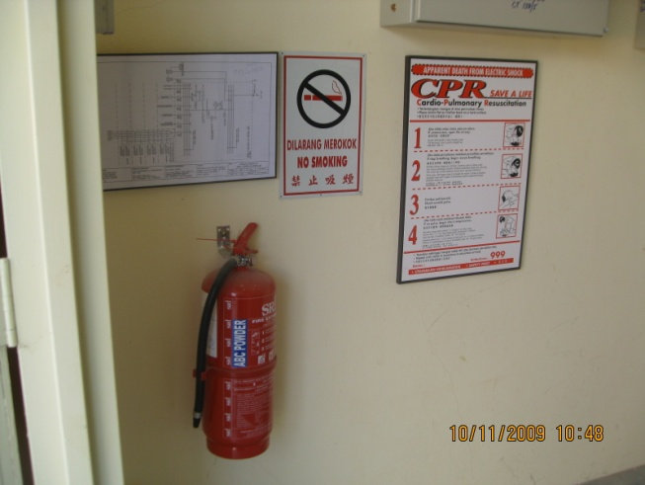  Contoh Pepasangan Yang Baik | Lokasi: Kebanyakan Tempat  Penemuan:  Tiada alat pemadam api  Ulasan:  Alat pemadam amat penting untuk pengguna mengawal kebakaran di peringkat awal. | Tahap Kerosakan:  B  Isu: Senggaraan  Cadangan Penambahbaikan:  Pasang alat pemadam api mengikut saiz dan jenis yang ditetapkan oleh spesifikasi  Rujukan:  Peraturan-Peraturan Elektrik 1994 yang berikut:  Peraturan 110(1) - Sesuatu pepasangan hendaklah disenggarakan dalam keadaan baik dan berfungsi dan langkah-langkah awasan hendaklah dipatuhi pada setiap masa untuk mencegah bahaya.  Peraturan 110 (2) –  Tanggungjawab untuk menyenggara pepasangan mengikut cara yang dikehendaki dalam subperaturan (1) hendaklah terletak pada pemunya pengurusan atau pemegang lesen atau penghuni pepasangan, pengkhidmat atau ejennya, mengikut mana-mana yang berkenaan.  Peraturan 40 –  Alat Pemadam Api.  Uniform Building By-Laws – By – Laws 225 – Detecting And Extinguishing Fire.
7. | 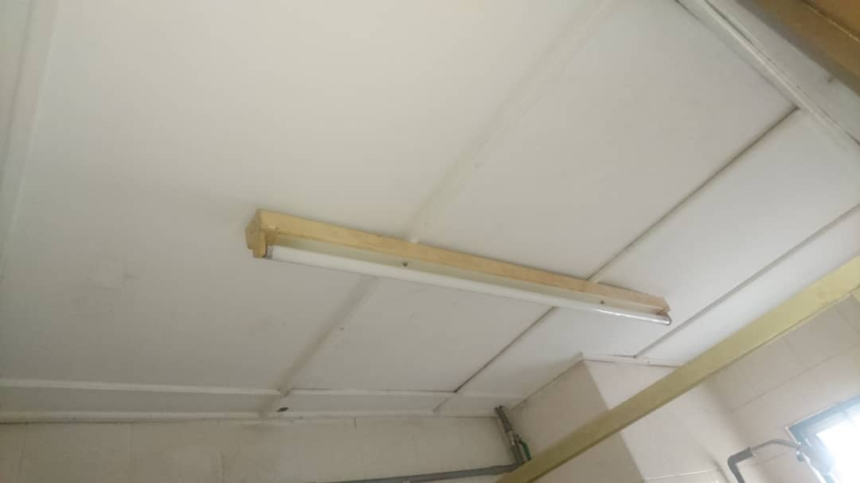  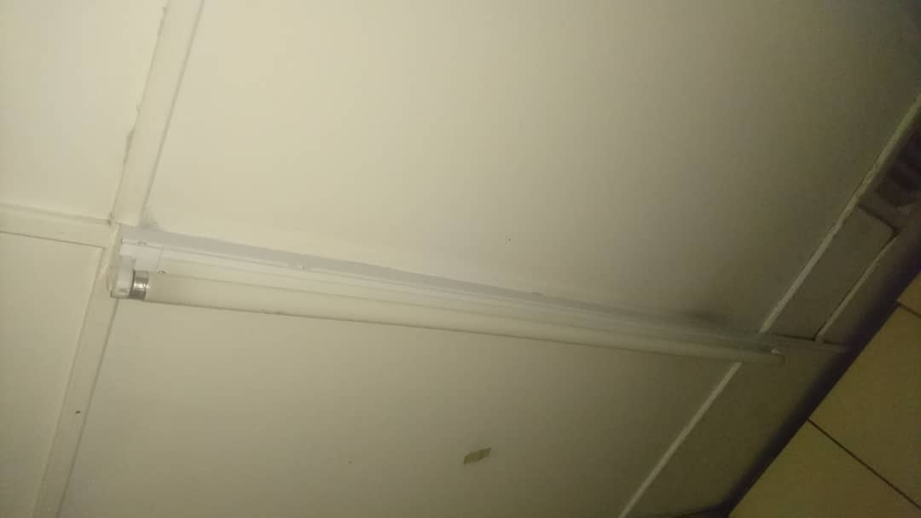 | Lokasi: Tandas  Penemuan:  Terdapat lampu/tiub lampu pendaflour yang telah terbakar/rosak  Ulasan:  Menjejaskan kualiti pencahayaan di ruang kerja. | B  Tahap Kerosakan:  Isu: Keselamatan  Cadangan Penambahbaikan:  Ganti/tukar tiub lampu pendaflour yang baru.  Rujukan :  Peraturan-Peraturan Elektrik 1994 :  Peraturan 110(1) - Sesuatu pepasangan hendaklah disenggarakan dalam keadaan baik dan berfungsi dan langkah-langkah awasan hendaklah dipatuhi pada setiap masa untuk mencegah bahaya.  Peraturan 16 – Suis, fius suis, suis fius, pemutus litar, penyentuh, fius dan lain-lain.  Peraturan 64 –  Orang kompetan menyambung papan suis, kelengkapan, dsb  Peraturan 15 (1) & (2) – Radas, konduktor, aksesori. Dsb).
8. | 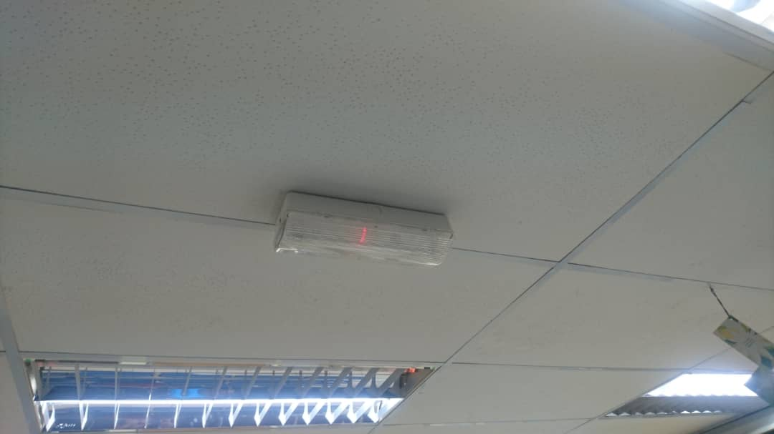  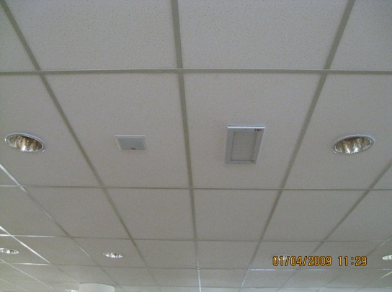  Contoh Pepasangan Yang Baik | Lokasi: Kebanyakan Tempat  Penemuan:  Jenis lampu yang dipasang tidak sesuai kerana kaedah pepasangan yang dibuat hanya diikat pada kerangka siling gantung.  Ulasan :  Kaedah pepasangan yang dibuat menyebabkan berlaku bebanan tambahan kepada kerangka siling gantung | B  Tahap Kerosakan:  Isu: Keselamatan  Cadangan Penambahbaikan:  pasang lampu kecemasan mengikut kaedah dan jenis yang ditetapkan spesifikasi.  Rujukan:  Peraturan-Peraturan Elektrik 1994 yang berikut:  Peraturan 110(1) - Sesuatu pepasangan hendaklah disenggarakan dalam keadaan baik dan berfungsi dan langkah-langkah awasan hendaklah dipatuhi pada setiap masa untuk mencegah bahaya.  Peraturan 110 (2) –  Tanggungjawab untuk menyenggara pepasangan mengikut cara yang dikehendaki dalam subperaturan (1) hendaklah terletak pada pemunya pengurusan atau pemegang lesen atau penghuni pepasangan, pengkhidmat atau ejenya, mengikut mana-mana yang berkenaan.  Peraturan 15 (1) & (2) – Radas, konduktor, aksesori. Dsb).  Peraturan 64 –  Orang kompetan menyambung papan suis, kelengkapan, dsb  UBBL 1984 By-Law 172 – Emergency Exit Signs  UBBL 1984 By-Law 253 – Emergency Power System
9. | 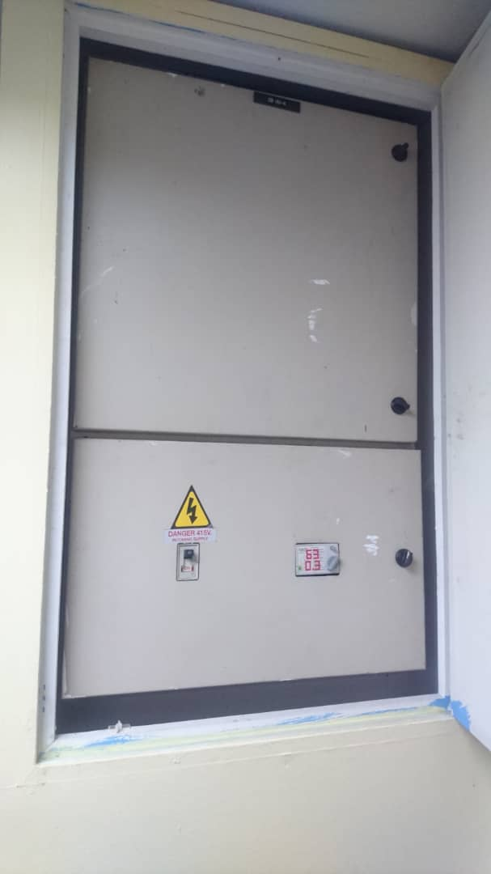  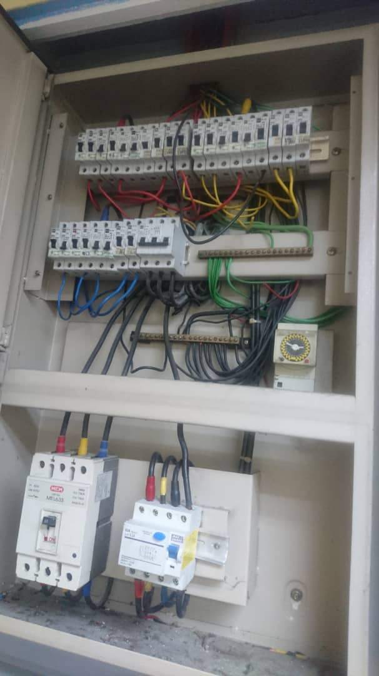 | Lokasi: Papan Agihan  Penemuan:  papan agihan elektrik tidak pernah disenggara  Ulasan:  Boleh menyebabkan litar pintas, harta premis cepat rosak. | B  Tahap Kerosakan:  Isu: Keselamatan  Cadangan Penambahbaikan:  buat senggaraan mengikut rutin yang ditetapkan oleh spesifikasi.  Rujukan:  Peraturan-Peraturan Elektrik 1994 yang berikut:  Peraturan 110(1) - Sesuatu pepasangan hendaklah disenggarakan dalam keadaan baik dan berfungsi dan langkah-langkah awasan hendaklahdipatuhi pada setiap masa untuk mencegah bahaya.  Peraturan 110 (2) –  Tanggungjawab untuk menyenggara pepasangan mengikut cara yang dikehendaki dalam subperaturan (1) hendaklah terletak pada pemunya pengurusan atau pemegang lesen atau penghuni pepasangan, pengkhidmat atau ejennya, mengikut mana-mana yang berkenaan.  Peraturan 15 (1) (2) - Radas,  konduktor, aksesori, dsb.  Peraturan 64 –  orang kompetan menyambung papan suis, kelengkapan, dsb  Specification For Low Voltage Internal Electrical Installations  LS-1 (Jun 2016):
10. | 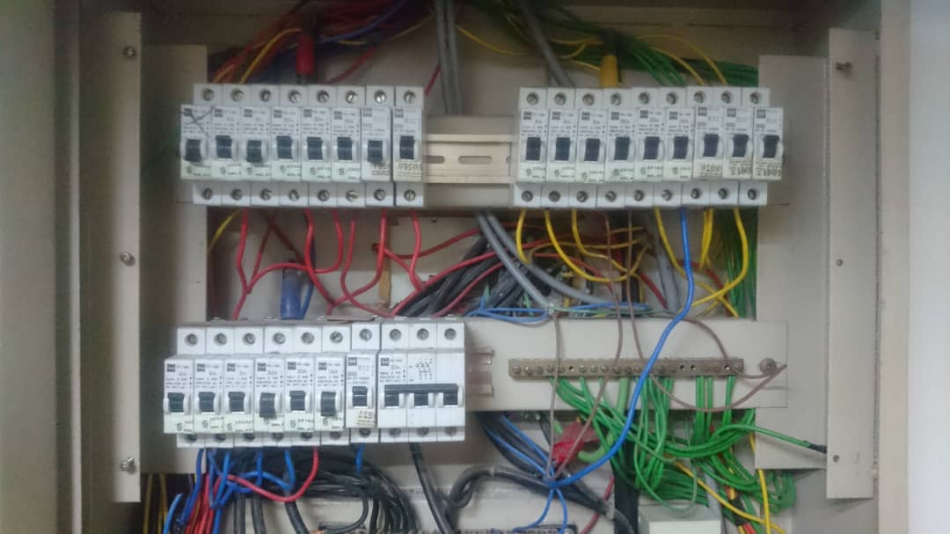  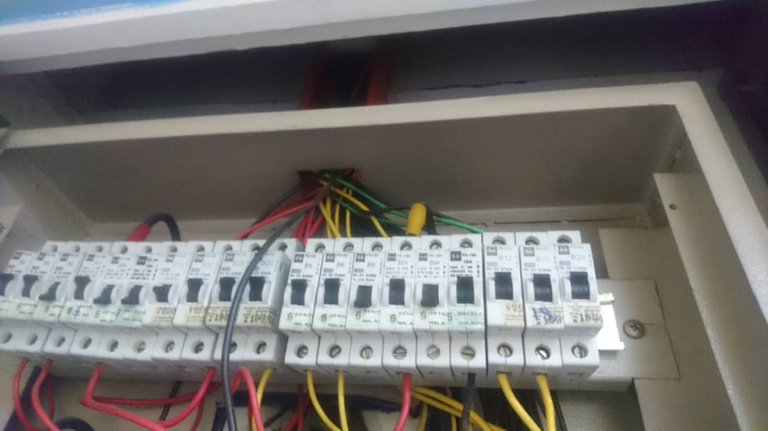 | Lokasi: Papan Agihan  Penemuan:  Pendawaian tambahan tidak mengikut spesifikasi.  Ulasan:  Pengguna/harta premis terdedah kepada risiko renjatan elektrik dan lebihan beban arus elektrik. | B  Tahap Kerosakan:  Isu: Keselamatan  Cadangan Penambahbaikan:  Buat pendawaian tambahan mengikut spesifikasi yang ditetapkan.  Rujukan :  Peraturan-Peraturan Elektrik 1994 Yang berikut:  Peraturan 15 (1) & (2), – Radas, konduktor, aksesori, dsb.  Peraturan 64 - Orang kompeten menyambung papan suis, kelengkapan, dsb.  Peraturan 110(1) - Sesuatu pepasangan hendaklah disenggarakan dalam keadaan baik dan berfungsi dan langkah-langkah awasan hendaklah dipatuhi pada setiap masa untuk mencegah bahaya.  Peraturan 110 (2) –  Tanggungjawab untuk menyenggara pepasangan mengikut cara yang dikehendaki dalam subperaturan (1) hendaklah terletak pada pemunya pengurusan atau pemegang lesen atau penghuni pepasangan, pengkhidmat atau ejennya, mengikut mana-mana yang berkenaan.  Specification For Low Voltage Internal Electrical Installations (Jun 2016):  Section 4.0
11. |   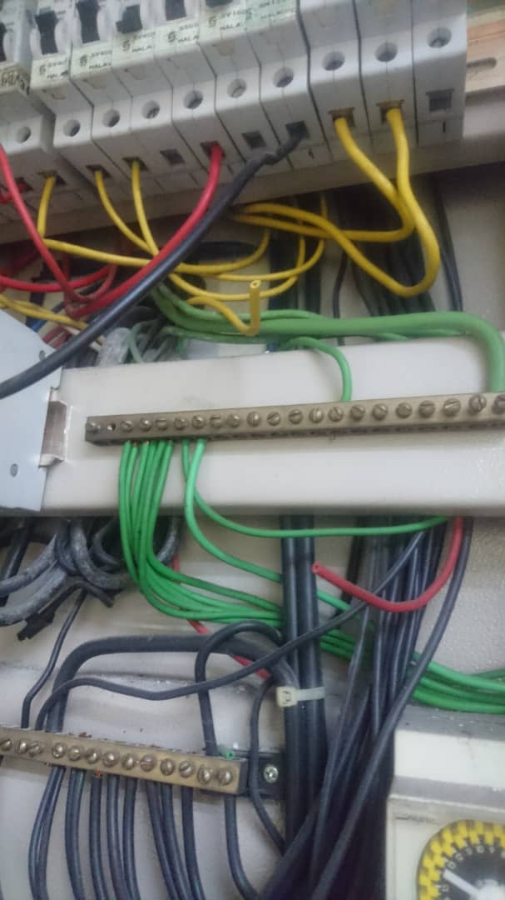  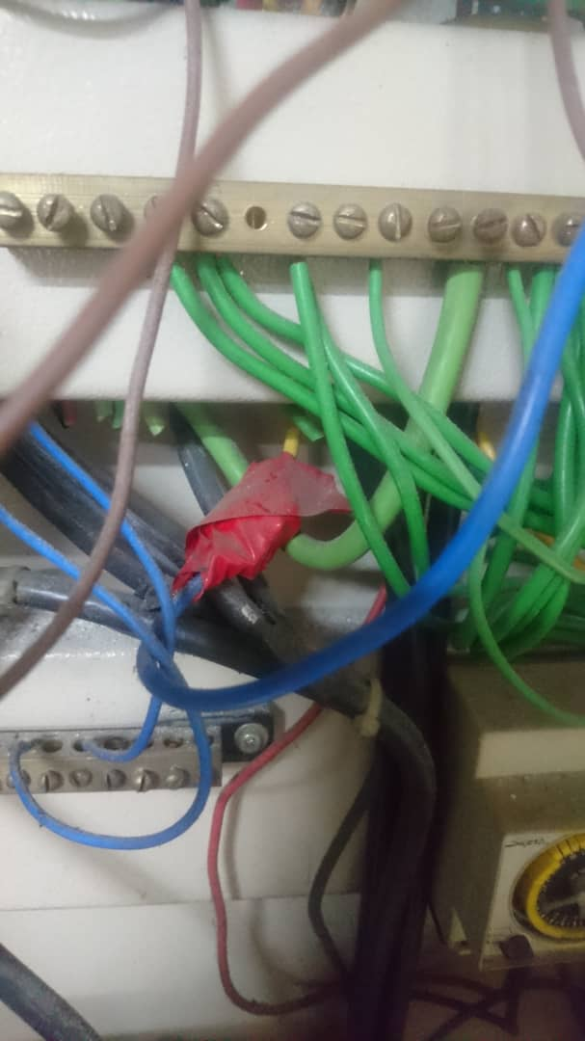 | Lokasi: Atas Siling Premis  Penemuan:  Pendawaian tambahan tidak mengikut spesifikasi.  Ulasan:  Pengguna/harta premis terdedah kepada risiko renjatan elektrik dan lebihan beban arus elektrik. | Tahap Kerosakan:  B  Isu: Senggaraan  Cadangan Penambahbaikan:  Buat pendawaian tambahan semula mengikut kaedah yang ditetapkan oleh spesifikasi.  Rujukan :  Peraturan-Peraturan Elektrik 1994 Yang berikut:  Peraturan 15 (1) & (2), – Radas, konduktor, aksesori, dsb.  Peraturan 64 –  Orang kompeten menyambung papan suis, kelengkapan, dsb.  Peraturan 110(1) - Sesuatu pepasangan hendaklah disenggarakan dalam keadaan baik dan berfungsi dan langkah-langkah awasan hendaklah dipatuhi pada setiap masa untuk mencegah bahaya.  Peraturan 110 (2) –  Tanggungjawab untuk menyenggara pepasangan mengikut cara yang dikehendaki dalam subperaturan (1) hendaklah terletak pada pemunya pengurusan atau pemegang lesen atau penghuni pepasangan, pengkhidmat atau ejennya, mengikut mana-mana yang berkenaan.  Specification For Low Voltage Internal Electrical Installations  LS-1 (Jun 2016):  section 4.0
12. | 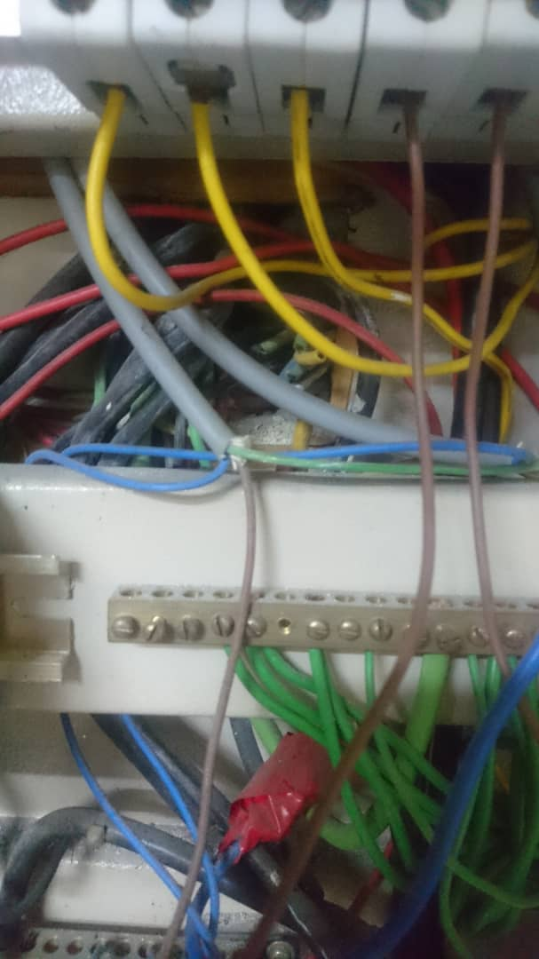  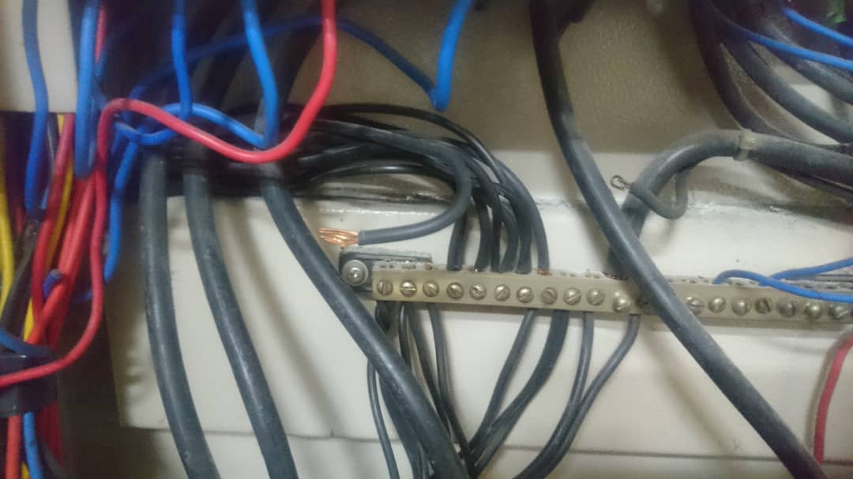 | Lokasi: Papan Agihan  Penemuan:  Pendawaian tambahan tidak mengikut spesifikasi.  Ulasan:  Pengguna/harta premis terdedah kepada risiko renjatan elektrik dan lebihan beban arus elektrik. | Tahap Kerosakan:  B  Isu: Keselamatan  Cadangan Penambahbaikan:  Buat pendawaian semula mengikut kaedah yang ditetapkan oleh spesifikasi.  Rujukan :  Peraturan-Peraturan Elektrik 1994 yang berikut:  Peraturan 15 (1) & (2), – Radas, konduktor, aksesori, dsb.  Peraturan 64 –  Orang kompeten menyambung papan suis, kelengkapan, dsb.  Peraturan 110(1) - Sesuatu pepasangan hendaklah disenggarakan dalam keadaan baik dan berfungsi dan langkah-langkah awasan hendaklah dipatuhi pada setiap masa untuk mencegah bahaya.  Specification For Low Voltage Internal Electrical Installations  LS-1 (Jun 2016):  section 4.0
14. | 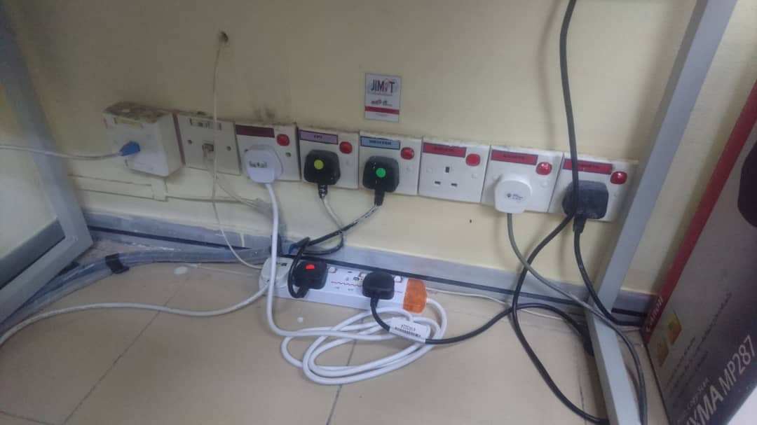  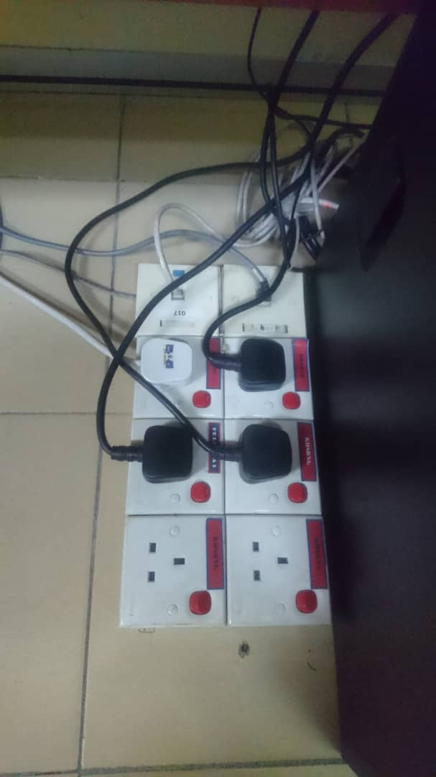 | Lokasi: Ruang Kerja  Penemuan:  pendawaian tambahan untuk soket alur keluar 13amp tidak mengikut spesifikasi, boleh mendatangkan bahaya kepada pengguna serta peralatan premis.  Ulasan :  boleh terdedah kepada risiko renjatan elektrik. | B  Tahap Kerosakan:  Isu: Senggaraan  Cadangan Penambahbaikan:  Buat pendawaian semula mengikut kaedah yang ditetapkan oleh spesifikasi.  Rujukan :  Peraturan-Peraturan Elektrik 1994 yang berikut:  Peraturan 15 (1) & (2), – Radas, konduktor, aksesori, dsb.  Peraturan 64 –  Orang kompeten menyambung papan suis, kelengkapan, dsb.  Peraturan 110(1) - Sesuatu pepasangan hendaklah disenggarakan dalam keadaan baik dan berfungsi dan langkah-langkah awasan hendaklah dipatuhi pada setiap masa untuk mencegah bahaya.  Specification For Low Voltage Internal Electrical Installations  LS-1 (Jun 2016):  section 4.0
15. | 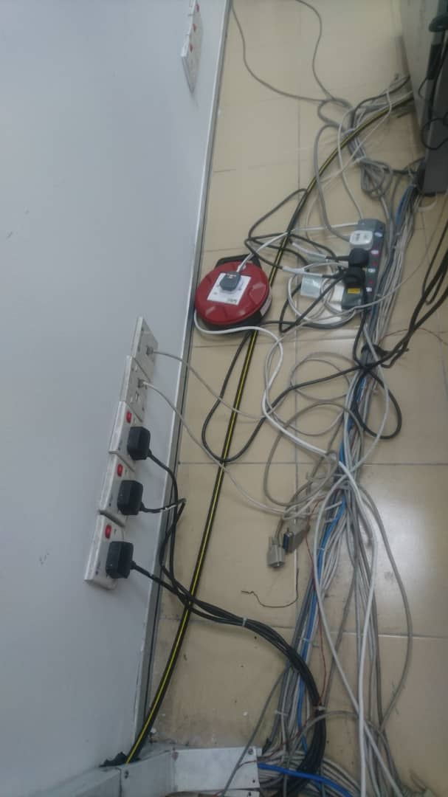  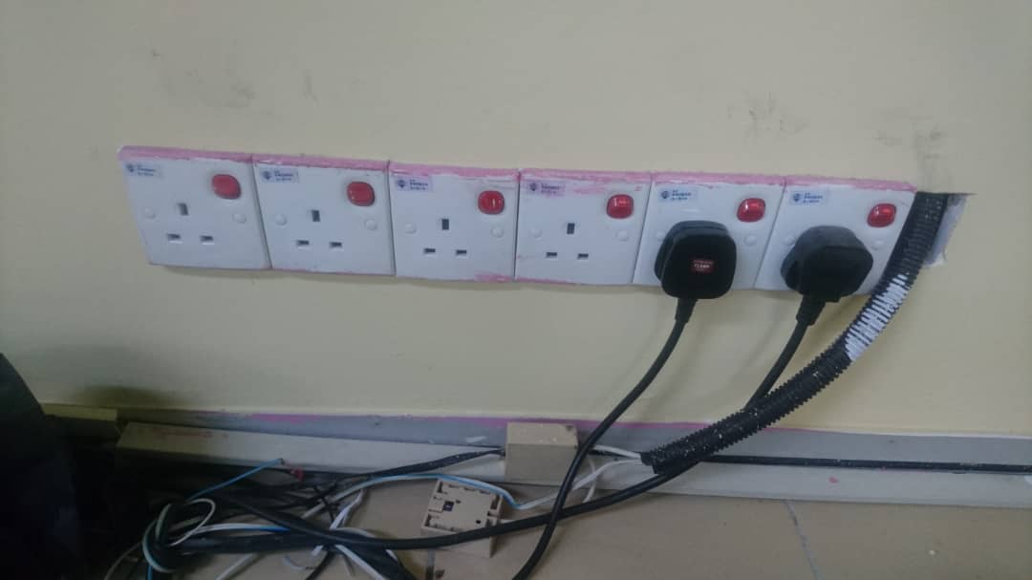 | Lokasi:Ruang Kerja  Penemuan:  pendawaian tambahan untuk soket alur keluar 13amp tidak mengikut spesifikasi, boleh mendatangkan bahaya kepada pengguna serta peralatan premis.  Ulasan :  boleh terdedah kepada risiko renjatan elektrik. | Tahap Kerosakan:  B  Isu: Keselamatan  Is  Cadangan Penambahbaikan:  Buat pendawaian semula mengikut kaedah yang ditetapkan oleh spesifikasi.  Rujukan :  Peraturan-Peraturan Elektrik 1994 yang berikut:  Peraturan 15 (1) & (2), – Radas, konduktor, aksesori, dsb.  Peraturan 64 –  Orang kompeten menyambung papan suis, kelengkapan, dsb.  Peraturan 110(1) - Sesuatu pepasangan hendaklah disenggarakan dalam keadaan baik dan berfungsi dan langkah-langkah awasan hendaklah dipatuhi pada setiap masa untuk mencegah bahaya.  Specification For Low Voltage Internal Electrical Installations  LS-1 (Jun 2016):  section 4.0
16.  17. | 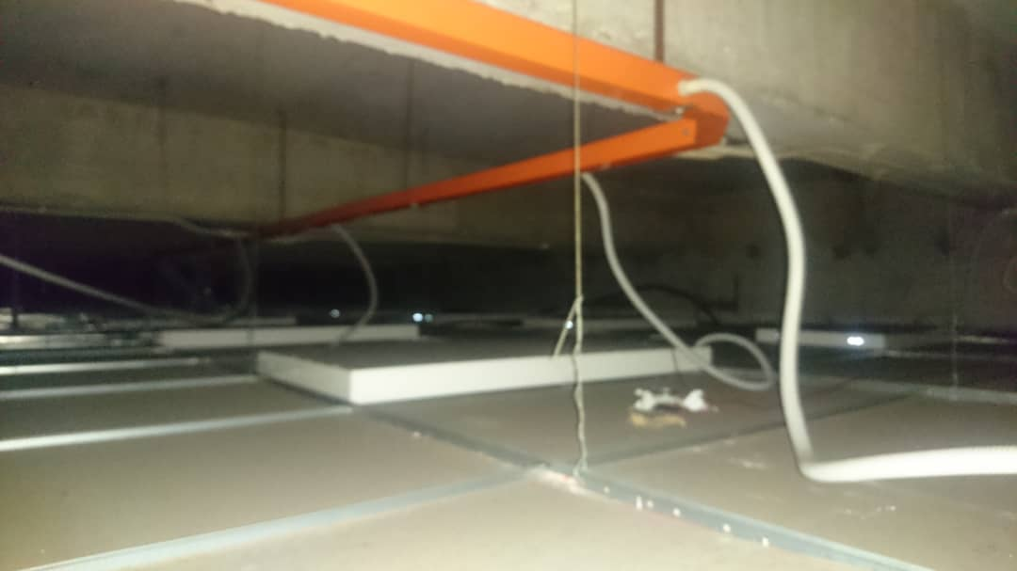  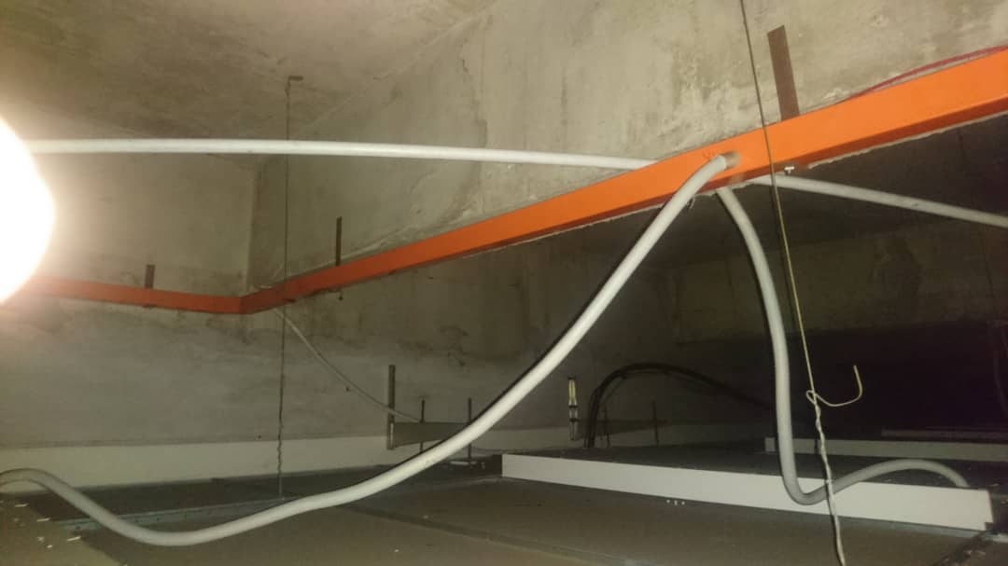  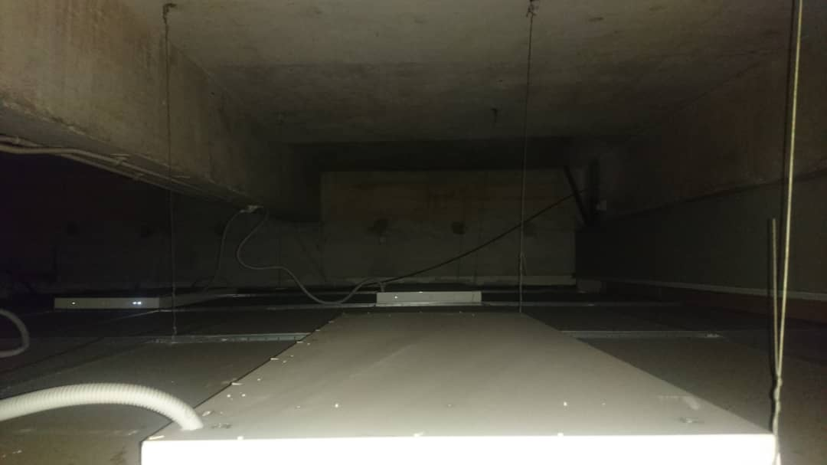  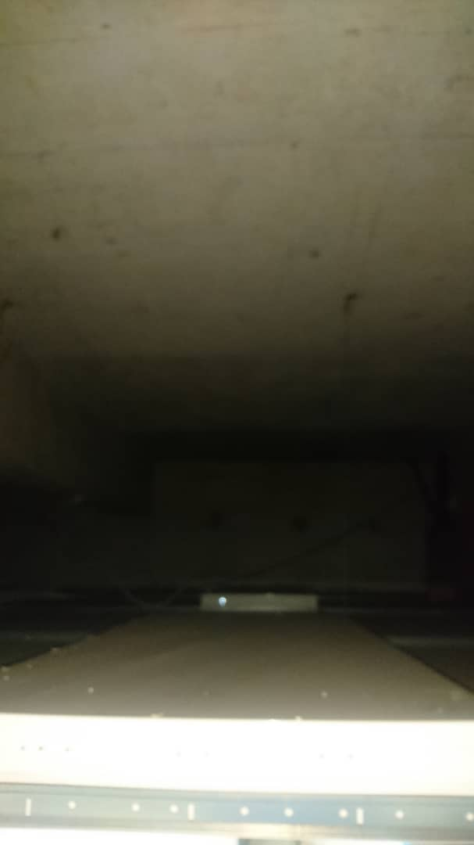 | Lokasi: Atas Siling  Penemuan:  Semua pendawaian di atas siling menggunakan aksesori pvc, tidak di gantung dan dibiarkan berada di atas kerangka siling gantung.  Ulasan :  Keadaan ini menyebabkan berlaku bebanan tambahan kepada kerangka siling gantung. Premis terdedah kepada risiko siling runtuh/jatuh.  Lokasi: Atas Siling  Penemuan:  kaedah pemasangan lampu pendaflour jenis lekapan siling tidak mengikut spesifikasi, hanya digantung diletakkan di atas kerangka siling gantung.  Ulasan :  Keadaan ini menyebabkan berlaku bebanan tambahan kepada kerangka siling gantung. Premis terdedah kepada risiko siling runtuh/jatuh. | B  Tahap Kerosakan:  Isu: Keselamatan  Cadangan Penambahbaikan:  gunakan aksesori pendawaian yang sesuai dan gunakan kaedah gantungan mengikut spesifikasi  Rujukan :  Peraturan-Peraturan Elektrik 1994 yang berikut:  Peraturan 15 (1) & (2) – Radas, konduktor, aksesori. Dsb).  Peraturan 64 –  Orang kompetan menyambung papan suis, kelengkapan, dsb  Specification For Low Voltage Internal Electrical Installations (Jun 2016):  Section 4.0  Peraturan 110(1) - Sesuatu pepasangan hendaklah disenggarakan dalam keadaan baik dan berfungsi dan langkah-langkah awasan hendaklah dipatuhi pada setiap masa untuk mencegah bahaya.  B  Tahap Kerosakan:  Isu: Keselamatan  Cadangan Penambahbaikan:  gunakan aksesori pendawaian yang sesuai dan gunakan kaedah gantungan mengikut spesifikasi  Rujukan :  Peraturan-Peraturan Elektrik 1994 yang berikut:  Peraturan 15 (1) & (2) – Radas, konduktor, aksesori. Dsb).  Peraturan 64 –  Orang kompetan menyambung papan suis, kelengkapan, dsb  Specification For Low Voltage Internal Electrical Installations (Jun 2016):  Section 4.0  Peraturan 110(1) - Sesuatu pepasangan hendaklah disenggarakan dalam keadaan baik dan berfungsi dan langkah-langkah awasan hendaklah dipatuhi pada setiap masa untuk mencegah bahaya.

Disediakan oleh:

................................................
(Azrolnizam Bin Ahmad Azmi)
Penolong Jurutera Elektrik JA29,
Unit Perunding Inspektorat Dan Keselamatan Elektrik,
Caw. Kej. Elektrik IP JKR Malaysia.

Disemak oleh:

................................................
(Ir. Yusri Bin Hassan)
Jurutera Elektrik J44,
Unit Perunding Inspektorat Dan Keselamatan Elektrik,
Caw. Kej. Elektrik IP JKR Malaysia.

Disahkan oleh:

................................................. Tarikh: ..............................
(Ir. Zuraidah Binti Muhamad)
Jurutera Elektrik Penguasa Kanan J54,
Unit Perunding Inspektorat Dan Keselamatan Elektrik,
Caw. Kej. Elektrik IP JKR Malaysia.

